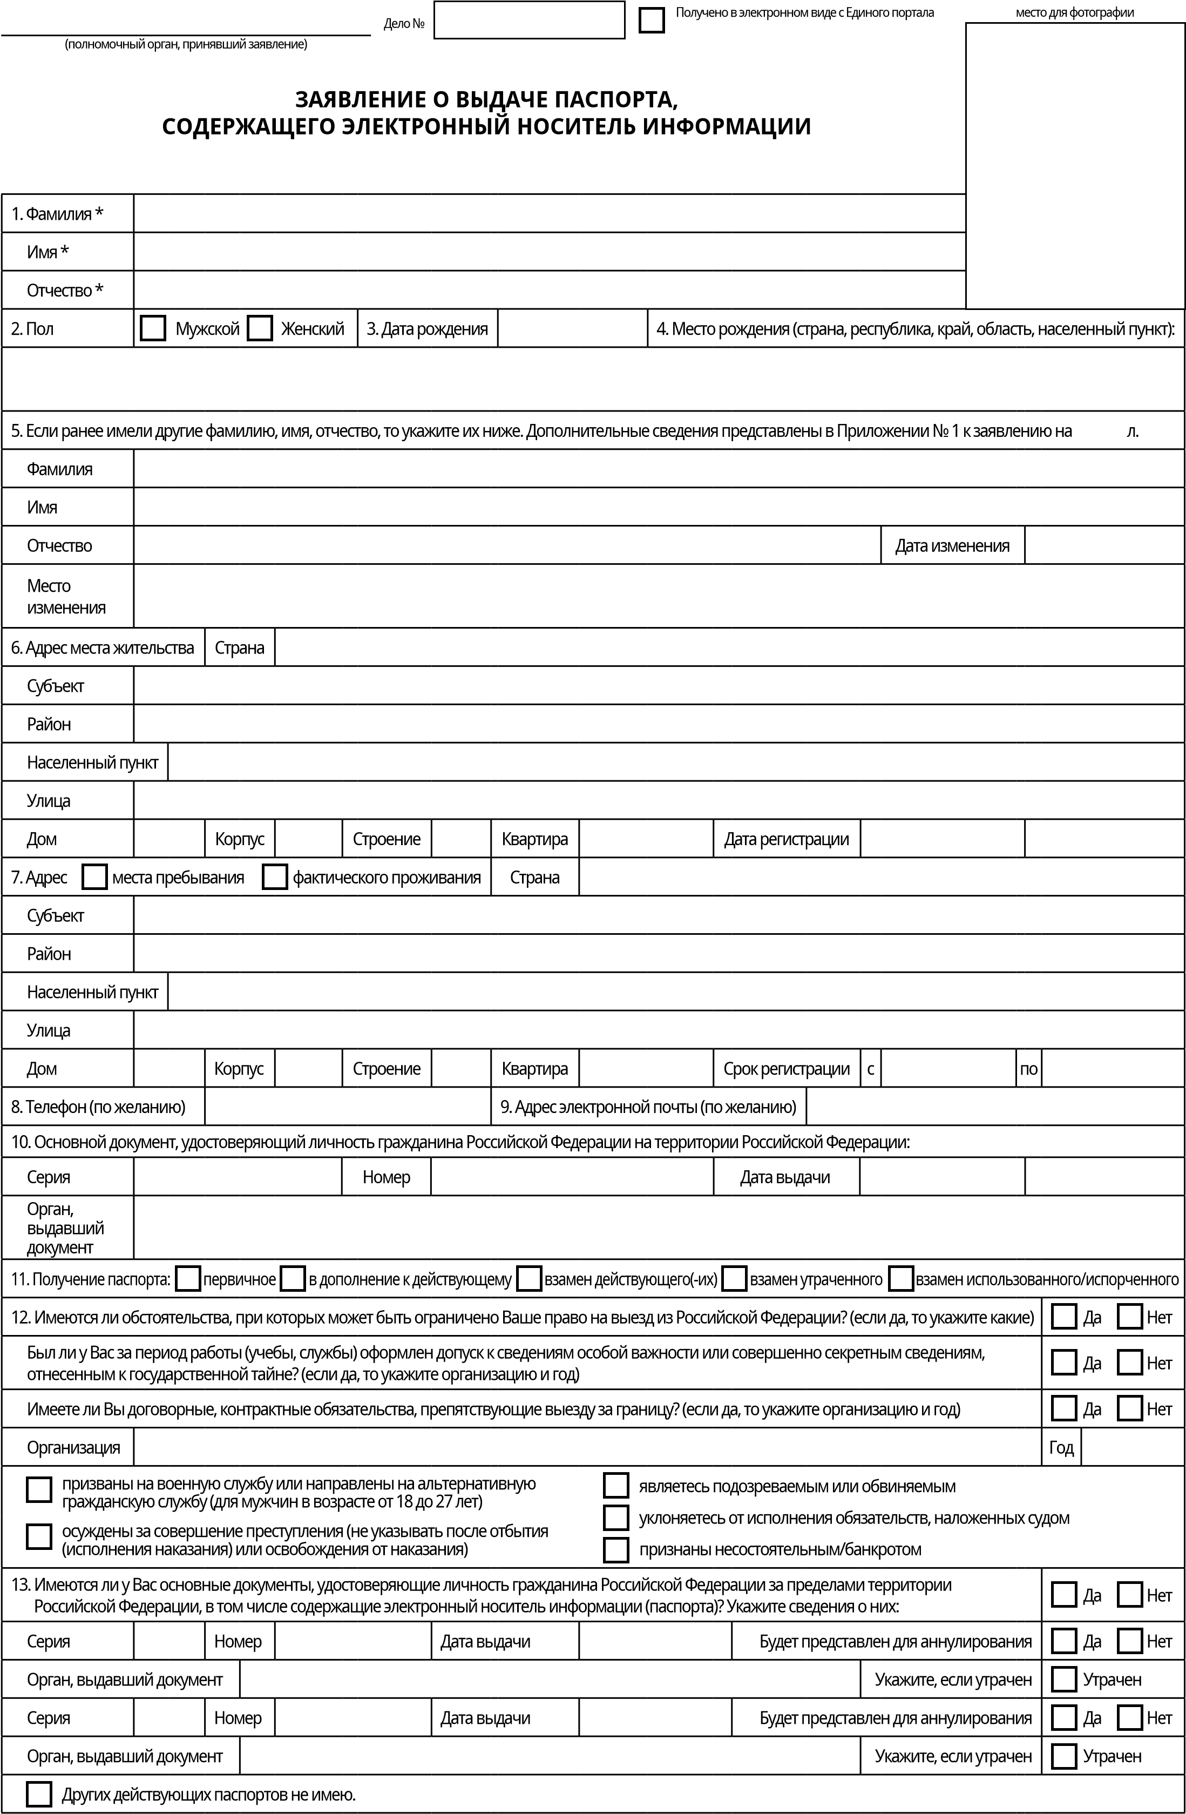

**Оборотная сторона**

|  |  |  |  |
| --- | --- | --- | --- |
| 14. Сведения о трудовой деятельности за последние 10 лет (включая учебу в учебных заведениях и военную службу) | | | |
| Месяц и год | | Должность и место работы (учебы, службы, номер войсковой части) | Место нахождения организации, учебного заведения (полный почтовый адрес), войсковой части |
| поступления | увольнения |
|  |  |  |  |
|  |  |  |  |
|  |  |  |  |
|  |  |  |  |
|  |  |  |  |
|  |  |  |  |
|  |  |  |  |
|  |  |  |  |
| Дополнительные сведения о трудовой деятельности за последние 10 лет представлены в Приложении № 2 к заявлению на л. | | | |
| 15. Подаю заявление в отношении гражданина, признанного судом недееспособным (ограниченно дееспособным), о себе сообщаю сведения, представленные в приложении № 3 к заявлению на л. | | | |

**Я ПРЕДУПРЕЖДЕН(А), ЧТО СООБЩЕНИЕ ЛОЖНЫХ СВЕДЕНИЙ В ЗАЯВЛЕНИИ ИЛИ ПРЕДСТАВЛЕНИЕ ПОДДЕЛЬНЫХ ДОКУМЕНТОВ ВЛЕЧЕТ ОТВЕТСТВЕННОСТЬ, УСТАНОВЛЕННУЮ ЗАКОНОДАТЕЛЬСТВОМ РОССИЙСКОЙ ФЕДЕРАЦИИ. Я СОГЛАСЕН(НА) С АВТОМАТИЗИРОВАННОЙ ОБРАБОТКОЙ, ПЕРЕДАЧЕЙ И ХРАНЕНИЕМ ДАННЫХ, УКАЗАННЫХ В ЗАЯВЛЕНИИ, В ЦЕЛЯХ ИЗГОТОВЛЕНИЯ, ОФОРМЛЕНИЯ И КОНТРОЛЯ ПАСПОРТА В ТЕЧЕНИЕ СРОКА ЕГО ДЕЙСТВИЯ. С ТРАНСЛИТЕРАЦИЕЙ В ОФОРМЛЯЕМОМ ПАСПОРТЕ ОЗНАКОМЛЕН(А).**

|  |  |  |  |  |
| --- | --- | --- | --- | --- |
| Дата подачи заявления (заполняется заявителем) |  |  | Дата получения паспорта (заполняется заявителем) |  |

Подпись заявителя при подаче заявления / Подпись заявителя при получении паспорта

гражданина, в отношении которого подано заявление

|  |  |  |  |  |  |  |  |  |  |  |  |
| --- | --- | --- | --- | --- | --- | --- | --- | --- | --- | --- | --- |
|  | **Заполняется уполномоченным должностным лицом** | | | | | | | | | | |
| Дата приема документов |  |  |  | Утраченный паспорт объявлен недействительным | | | | | | дата |  |
| Регистрационный номер |  | Выдан паспорт | | | серия |  | номер |  | дата выдачи | |  |
| Должность, фамилия, инициалы и подпись должностного лица, принявшего заявление |  | Должность, фамилия, инициалы и подпись должностного лица, выдавшего оформленный паспорт | | | | |  | | | | |